

**НОВОГОДНИЕ ВЕЧЕРА И БАНКЕТЫ В РЕСТОРАНАХ**

**Тбилиси**

**НОВОГОДНЯЯ НОЧЬ 31.12.2025-01.01.2026**

1. **[Ресторан «Мравалжамиери» – новогодний банкет и шоу-программ](file:///\\\\synology-merex\\usersfiles\\sautiev.alan\\Грузия\\Зимний%20сезон%202024-2025\\Мравалжамиери" \l "_Ресторан_)**

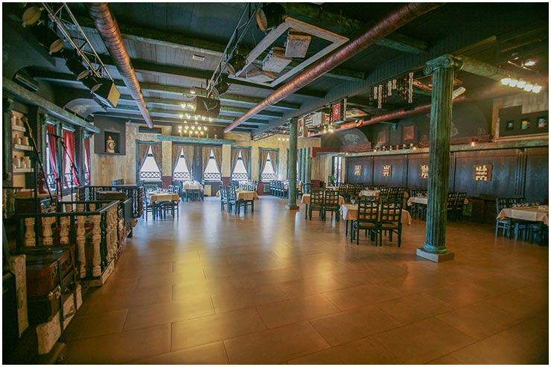

# Ресторан «Мравалжамиери», Тбилиси

**Новогодний банкет и шоу-программа**

MRAVALJAMIERI Tbilisi restaurant: <http://mravaljamier.ge/english.html>

**Адрес:** PQPF+R8J, Николоз Бараташвили, Левый берег, Тбилиси

**Возрастные ограничения**: от 12 лет

**Начало:** 23:00 **Окончание:** 05:00

|  |  |
| --- | --- |
| ***Программа вечера***:  - грузинский фольклор  - национальные песни и танцы  - традиционная живая музыка и вокал  - блюда национальной кухни  - дискотека | ***ПРИМЕРНОЕ Меню вечера:***  ***Основные блюда и закуски***  новогодний салат, оливки, национальные сыры, ассорти пхали, зелень, овощная грядка, закуска из телятины в холодном виде, холодец с соусами, рыбное ассорти (лосось и закуска с икрой), соусы ткемали и сациви, кукурузный хлеб «мчади»  ***Горячие закуски и блюда***  овощи гриль, грибы на мангале, картофель запечённый  ***Горячие блюда***  хачапури, шашлык из телятины, курицы и свинины, жареный поросенок, лобиани, блины с мясом, картофель фри  ***Десерты, сладкое***  фруктовое ассорти, чурчхела, шоколад и козинаки  ***Напитки***  игристое вино «Бакуриани», разливное домашнее вино «Ркацители» и «Саперави», лимонад «Натахтари»,  минеральная вода «Боржоми». |
| ***Примерное детское меню до 7лет***: |
| ***Стоимость на человека:*** **185 USD, 17500 руб.**  **В стоимость входит:** новогодний банкет и шоу-программа | |